СПЕЦВЫПУСК № 7 от 21 июля 2019г.

**мая 20**

**18 г.**

**бесплатно**

***БЕЗМЕНОВСКИЕ ВЕДОМОСТИ***

|  |
| --- |
| Печатное издание органов местного самоуправления Безменовского сельсовета Черепановского района Новосибирской области |

**НОВОСТИ РАЙОНА**

**Земли родной, труда людей – всего района юбилей**

  20 июля жители и гости нашей замечательной земли отметили славный юбилей – 95 лет любимому Черепановскому району

 День рождения – самое первое и знаменательное событие в жизни каждого человека. Это по-настоящему личный праздник, особенный, среди немногих других, который отмечает вся семья. Тем он и ценнее – потому что свой. И день рождения родного района – точно такой же. Единственный и неповторимый, который празднует очень большая семья черепановцев.

 Программа празднования была яркой и насыщенной. С раннего утра и до позднего вечера на центральной площади у фонтана не протолкнуться. Горожане, жители самых дальних сёл и гости из областного центра собрались вместе, чтобы поздравить друг друга. А какая выдалась погода! Если накануне вечером тяжёлые тучи хмуро толкались в небе, то уже утром их и след простыл – на праздник заглянуло солнышко!

Торжественную часть открыл глава района Аркадий Владимирович Звонков. В своём выступлении он рассказал об успехах и достижениях района, напомнив о том, что черепановская земля ещё с советских времён занимает лидирующее место в области, а за последние пятнадцать лет не только укрепила свои позиции, но и продолжает успешно развиваться во многих направлениях. Набирает обороты сельское хозяйство, строятся дороги, в дома заходит чистая вода, расширяет географию газификация и многое другое.

Тёплые слове и поздравления звучали от высокопоставленных гостей, в числе которых член Совета Федерации от Законодательного собрания Новосибирской области В. Ф. Городецкий, депутат Государственной думы       М. Г. Кудрявцев и советник президента Российского книжного Союза В. С. Косоуров. От имени губернатора и правительства области район поздравил министр региональной политики региона И. Н. Яковлев.

Официальная часть программы включала в себя награждения благодарственными письмами заслуженных представителей района. На протяжении всего дня на площади работали различные аттракционы и палатки с горячей едой и сладостями, а артисты со всех уголков района представили свои лучшие концертные номера. Праздник наверняка поразил своим размахом не только местных жителей, но и гостей. 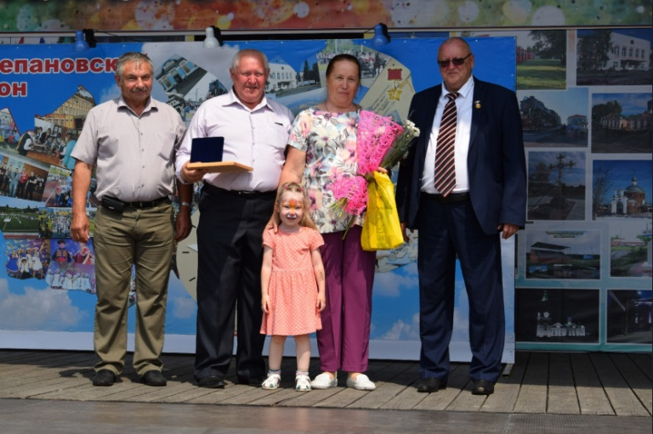Ближе к вечеру во Дворце культуры прошёл конкурс «Мисс

Черепановского района». В 2019 году он стал пятнадцатым по счёту, тоже юбилейным.

Торжество на площади продолжилось выступлением артистов новосибирского цирка, задорным соло на скрипке, концертными номерами гостей из Маслянинского и Сузунского районов, а также выставкой декоративно-прикладного искусства мастеров из каждого муниципального образования. Ярким и впечатляющим получилось огненное шоу, за которым все присутствующие на площади наблюдали с искренним восторгом. Буквально через мгновение, едва танец пламенного выступления погас, небо над городом озарилось красочным салютом. Вспышки тысяч разноцветных огней стали поразительным и по-настоящему трогательным завершением празднования Дня района. Сотни восторженных взглядов наблюдали за салютом не только с центральной площади, но из окон своих домов. Он отражался в тысячах глаз! И неспроста, ведь это день рождения нашей большой и дружной семьи – Черепановского района!

**ШКОЛА**

В Безменовской школе в 2019 году 14 выпускников 11 класса. Классный руководитель учитель русского языка и литературы Плотникова Татьяна Сергеевна. Среди выпускников кандидаты в медалисты, отличницы учёбы Бабина Александра, Бабина Алина, Ильичёва Анастасия. Все ребята активно принимали участие в интеллектуальных и творческих конкурсах, олимпиадах и фестивалях от школьного до Всероссийского уровня.

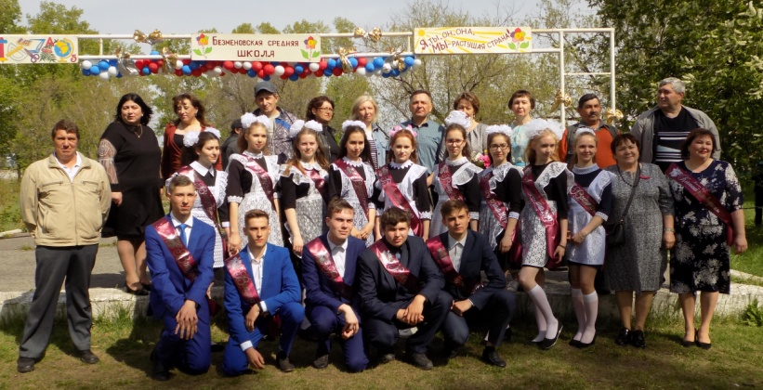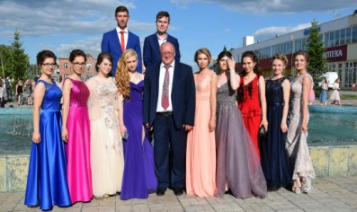

Выпускницы Черепановской школы искусств, исполнители вокального ансамбля «Родничок» Фет Марина, Бабины Александра и Алина. Девушки на протяжении 7 лет плодотворно занимались в объединении «Зоренька» и радовали зрителей многочисленными танцевальными номерами.

Среди выпускников Некрасов Виктор - активный участник районных и областных смен «Школа безопасности». Виктор возглавляет Безменовское волонтёрское объединение. Воробьёв Влад, Ильичёва Анастасия, Бочкарёва Александра, Бабина Алина, Фет Марина защищал спортивную честь школы по баскетболу, волейболу, лыжам и лёгкой атлетике. Китаев Даниил чемпион и призёр по каратэ киокушинкай Дальневосточного и Сибирского Федерального округов, Новосибирской, Томской и Омской областей, Даниил-кандидат в мастера спорта. Фет Марина, Бабина Алина, Каммар Алексей – побе-

дители районных научно-практических конференций. На протяжении нескольких лет радовали своим пением в вокальной

группе «Соловушка» Нагайчук Алина, Моисеенко Елизавета, Варданян Србуи, Бондаренко Анастасия. Тимофеев Владимир занимался творчеством в театральной студии «Алые паруса».

Многие выпускники ежегодно успешно работали в пришкольном лагере «Растишка» вожатыми.

В школе 35 выпускников 9 класса. Аттестаты с отличием получили Счастных Дмитрий и Климова Елизавета.

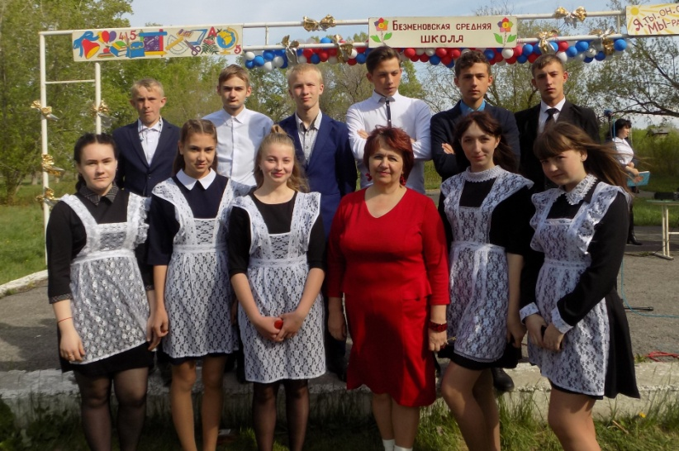

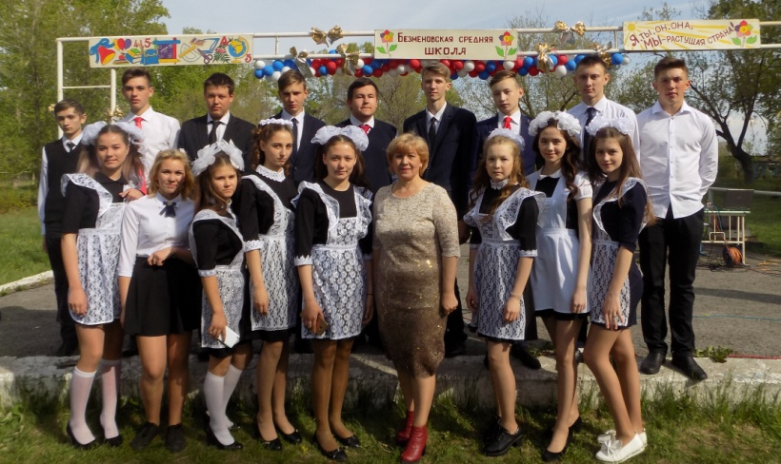

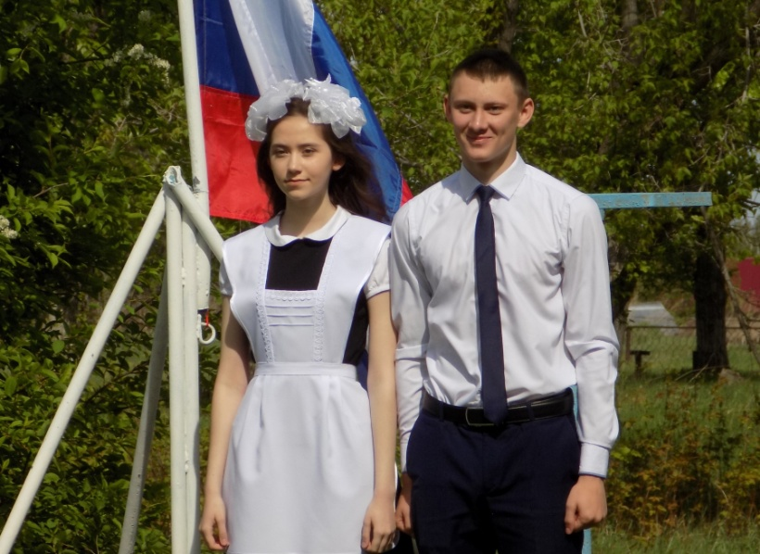

**БЕЗМЕНОВСКАЯ СЕЛЬСКАЯ БИБЛИОТЕКА**

8 июля - День семьи, любви и верности! С каждым годом День семьи, любви и верности становится все более популярным в России. Жизнь с тех времен изменилась в нашей стране до неузнаваемости. Но остались и вечные, не приходящие ценности, к которым относятся любовь и семья. И сегодня люди мечтают о такой крепкой семье, какая была у Петра и Февронии. В этот день Безменовская библиотека, совместно с СДК, провела беседу: «Семья-это глубочайшая традиция Руси» с детьми разных возрастов. Их вниманию была представлена книжная выставка «День супружества, любви и верности». Была показана презентация о князе Петре и княгини Февронии, в которой дети узнали, кто такие были Пётр и Феврония, откуда взялся этот праздник и что символизирует этому празднику цветок Ромашка. Было много пословиц и поговорок о семье, о родителях и т.д. Читали стихи, разгадывали ребусы. Детям было предложено нарисовать общий рисунок о семье.   
На этот праздник не принято дарить открытки, шоколад и разные сувениры. Самым лучшим подарком считается букет полевых ромашек. И сегодня замечательный повод собраться всей семьёй, проявить особенную заботу о своих родных и близких.

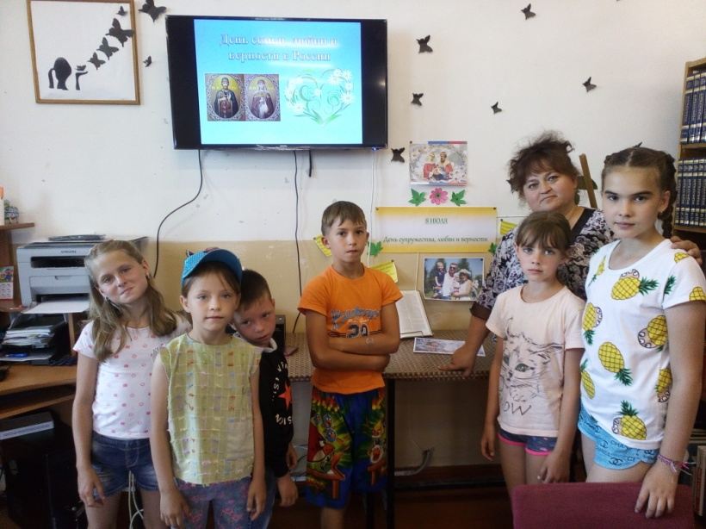

**СОВЕТ МОЛОДЕЖИ**

22 июня 2019 года исполняется 78 лет со дня начала Великой Отечественной войны 1941-1945 годов.

Эта трагическая дата навсегда останется в памяти граждан нашего Отечества. Война унесла более 27 миллионов жизней советских граждан.

В этот день вспоминают тех, кто ценой своей жизни выполнил святой долг, защищая Родину. По всей нашей родине проводится акция « Свеча памяти » и уже четвертый год проходит она на станции Безменово. В память о тех, кто погиб, защищая страну и ее жителей, люди ставили зажженные свечи к подножию памятника «Неизвестного солдата». Очень приятно, что в такой акции принимает участие молодёжь нашего поселка.

Такие акции помогают нам помнить и чтить подвиг нашего народа в Великой Отечественной войне.

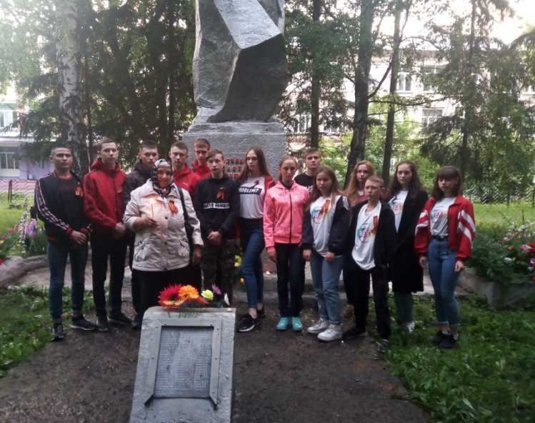

***«Последний праздник детства – школьный выпускной бал»***   
 Один из самых волнующих моментов в жизни — окончание школы. Позади беззаботное детство, шумные перемены, невыученные уроки. Впереди романтика юности, студенчество, новая неизведанная взрослая жизнь.

Выпускной вечер – это яркий праздник, романтический финал длинной школьной дороги, который останется в памяти навсегда. Такой вот радостный и одновременно грустный праздник состоялся для выпускников 9-х классов Безменовской средней школы 21 июня. В этом году здесь выпускалось два класса, 35 юношей и девушек выпорхнули из родной школы, чтобы потом ещё не раз вернуться в её стены уже взрослыми, определившимися в жизни людьми.

 Среди этих повзрослевших молодых людей хотелось бы особенно отметить волонтёров Безменовского молодёжного совета Кирпиченко Кристину , Гордееву Анастасию , Ярёменко Кристину, Черёмушкина Никиту ,Кудрявцеву Татьяну, Счастных Дмитрия, Тепляева Егора, Кудинову Яну, Кузнецову Яну которые на протяжении 3-х лет активно учувствовали в жизни села и Черепановского района!   
Впереди ребята у вас жизнь, которая преподносит свои уроки и сама принимает экзамены. Пусть уроки жизни всегда будут для вас легкими и познавательными, а путь гладким. Успехов вам, наши выпускники!

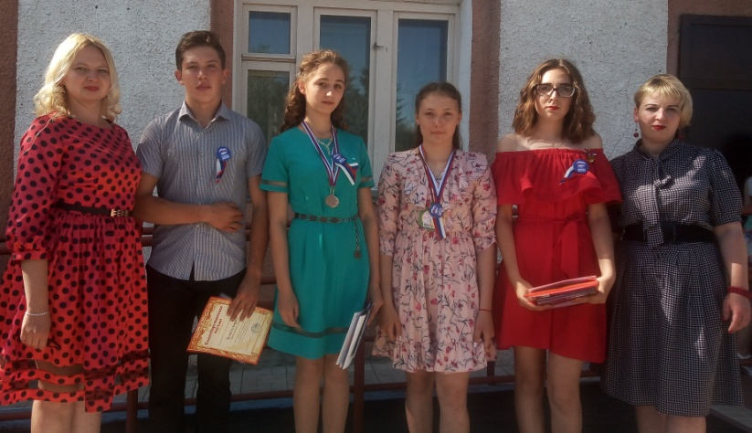

***«Вечер накануне Ивана Купала»***

6 июля многие народы отмечают один из самых древних и почитаемых языческих праздников – ночь на Ивана Купалу, сопровождаемого такими обрядами, как плетение венков, перепрыгивание через костры, хороводы и купания. Безменовский молодёжный совет третий год подряд проводит такой праздник на своей территории, но в первые вечерние гуляния прошли около озера в посёлке Привольном. Молодёжь с удовольствием наряжала иву лентами и загадывала самые сокровенные желания, девушки спускали венки на воду, пили любовное зелье сваренное ведьмой и конечно прыгали через костёр желая себе и всем окружающим здоровья. В завершении праздничного гуляния все с надеждой отправились на поиски сказочного цветка папоротника, который цветёт только в эту чудесную ночь!

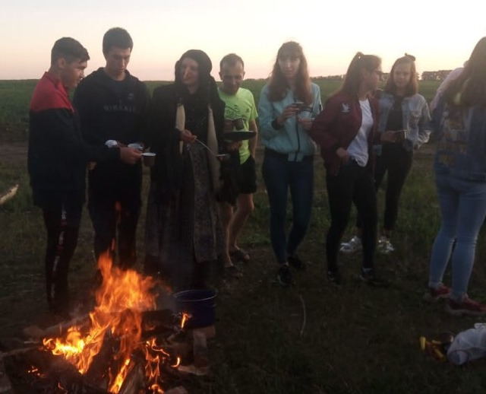

***«Хороша водица – для всего годится!»***

Лето-это пора отдыха и праздников. Одним из самых популярных праздников летнего периода является « День Нептуна» Этот праздник всем хорошо известен. Он прошел на всей территории Безменовского МО.

Проведение этого летнего праздника принесло детям не только массу положительных эмоций, а также способствовало закаливанию их организма. Сказочные персонажи такие как пират «Джек – Воробей», Баба – Яга обрызгивали всех детей водой. Так же, большую радость детям доставили игры с водой, которые благоприятны для всестороннего физического развития  и оздоровления ребенка.

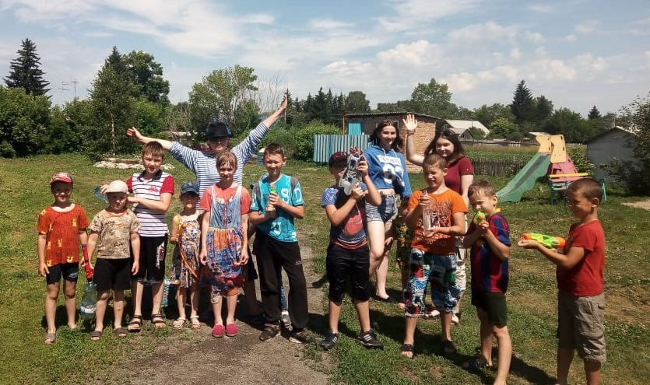

**Специалисты со связью с общественностью**

Специалистами со связью с общественностью проводится подворовой обход населения с целью изучения общественного мнения, распространения среди населения памяток и листовок (наглядной агитации) по мерам пожарной безопасности в быту, еженедельное распространение выпуска газеты «Черепановские вести», «Безменовские ведомости», размещение различных объявлений на досках объявлений и подъездах МКД.

Так же вы можете выразить проблемные вопросы специалистам вашего поселения: ст.Безменово 8-953-790-11-47, п.Привольный 8-953-891-97-25, п.Еловкино 8-913-469-75-43, п.Южный 8-923-254-25-76.

За июль месяц выявлены проблемные вопросы:

**Жалоба жительницы МКД по ул.Майская на соседку в связи с сыростью в подвале из-за проведенного летнего водопровода на улицу через подвал.**

Конфликт решен мирным путем, выяснилось, что сырость образовалась из-за дождевой воды, попавшей через открытую дверь подъезда.

**Спил тополя по ул.Логовая № 30 и коллективное обращение жителей ул.Армейская о спиле тополя около дома № 34:** Нет источника финансирования. Срок исполнения перенесен до 01 сентября.

**О реализации программных мероприятий**

**на территории Безменовского сельсовета**

**В 2019 году выполнены следующие работы:**

**Дороги:**

- Ведутся работы по проектированию ремонтных работ дороги от федеральной трассы до п. Еловкино, проект сделан. Проект сдан на госэкспертизу.

- До конца 2019г. планируется выполнить работы по щебенению ул. Южная(545м) в п. Еловкино на 832 тыс. руб.

- Завершены работы по проектированию освещения ул. Линейная и Элитная на ст. Безменово, это дополнительно 32 фонаря. Средств на реализацию проекта в бюджете на 2019г. нет, будем планировать на 2020г.

**Водоснабжение:**

- Заменены 2 погружных насосов на водозаборных скважинах.

- Своевременно устранялись порывы теплотрассы и водопроводной сети.

- Составлен список для подключения к центральному водопроводу по ул. Линейная ст. Безменово. Ведется поиск средств на финансирование работ.

- Получены технические условия на реконструкцию 5.8 км водопровода по ул. Элитная, Совхозная, Семилетки, Линейная и Мира.

Для реализации проекта необходимо выполнить проектно-сметную документацию в 2019г, а это порядка 1200 тыс. руб. и попасть в областную программу на 2020г.

- На кладбище были проведены два субботника: 13 апреля и 20 апреля. 11 мая с кладбища вывезен мусор в количестве 100 м3 .

**-** В июне 2019г начинаются работы по газификации ст. Безменово и п. Привольный. Это 12,7 км газопровода высокого давления и 6,9 км газопровода низкого давления. Работы должны быть выполнены до 1 сентября 2019г. затем будет подключение домовладений.

**Благоустройство:**

- 25.03.19г. спилен тополь и два клена около МКД по ул.Зеленая 1. Планируется продолжить работы по спилу аварийных деревьев, на очереди еще 36 шт.

- В Рябиновом парке продолжаются работы по благоустройству, установлены скамейки, вазон, детские карусель, песочница и горка. 17 мая в парке Совет ветеранов совместно со школой осадили 20 саженцев рябины, многолетние цветы.

Об улучшении жилищных условий граждан, проживающих в сельской местности.

1**.В рамках реализации федеральной целевой программы «Устойчивое развитие сельских территорий на 2014-2017 годы и на период до 2020 года»**

В части исполнения мероприятия «Улучшение жилищных условий граждан, проживающих в сельской местности, в том числе молодых семей и молодых специалистов» администрацией Черепановского района производится прием заявлений на получение социальной выплаты гражданами на строительство жилья в сельской местности при соблюдении следующих условий:

а) постоянное проживание и осуществление трудовой деятельности (основное место работы) в сельской местности;

б) наличие собственных и (или) заемных средств в размере не менее 30 процентов расчетной стоимости строительства жилья;

в) признание нуждающимся в улучшении жилищных условий.

Признание граждан нуждающимися в улучшении жилищных условий осуществляется органами местного самоуправления по месту их постоянного жительства по основаниям, установленным статьей 51 Жилищного кодекса Р Ф.

Гражданин, имеющий право на получение социальной выплаты   
в случае, если соблюдаются условия, представляет заявление с приложением следующих документов:

а) копий документов, удостоверяющих личность заявителя и членов его семьи;

б) копий документов, подтверждающих родственные отношения между лицами, указанными в заявлении в качестве членов семьи;

в) копий документов, подтверждающих наличие у заявителя   
и (или) членов его семьи собственных и (или) заемных средств, а также, при необходимости, право заявителя (лица, состоящего   
в зарегистрированном браке с заявителем) на получение материнского (семейного) капитала в размере не менее 30 процентов расчетной стоимости строительства жилья;

г) документа, подтверждающего признание гражданина нуждающимся в улучшении жилищных условий;

д) копии трудовой книжки (для работающих по трудовым договорам) или копии выписки из Единого государственного реестра индивидуальных предпринимателей (для индивидуальных предпринимателей, включая глав крестьянских (фермерских) хозяйств)

е) копия документа об образовании молодого специалиста либо справки из образовательного учреждения о его обучении на последнем курсе этого образовательного учреждения (для молодых семей и молодых специалистов).

**2 .Мероприятие по обеспечению жильем молодых семей  
государственной программы Российской Федерации «Обеспечение доступным и комфортным жильем и коммунальными услугами граждан Российской Федерации»**

 Реализация мероприятия по обеспечению жильем молодых семей государственной программы Российской Федерации «Обеспечение доступным и комфортным жильем и коммунальными услугами граждан Российской Федерации» (до 01 января 2018 года – подпрограммы «Обеспечение жильем молодых семей» федеральной целевой программы «Жилище» на 2015-2020 годы») осуществляется на территории Новосибирской области в рамках государственной программы Новосибирской области «Обеспечение жильем молодых семей в Новосибирской области на 2015-2020 годы (далее – Программа).

3. Условия участия в Программе

Участником Программы может быть молодая семья, в том числе молодая семья, имеющая одного и более детей, где один из супругов не является гражданином Российской Федерации, а также неполная молодая семья, состоящая из одного молодого родителя, являющегося гражданином Российской Федерации, и одного и более детей, соответствующая следующим условиям:  
а) возраст каждого из супругов либо одного родителя в неполной семье на день принятия органом исполнительной власти субъекта Российской Федерации решения о включении молодой семьи - участницы Программы в список претендентов на получение социальной выплаты в планируемом году не превышает 35 лет;  
б) молодая семья признана нуждающейся в жилом помещении;  
Под нуждающимися в жилых помещениях понимаются молодые семьи, поставленные на учет в качестве нуждающихся в улучшении жилищных условий до 1 марта 2005 г., а также молодые семьи, признанные органами местного самоуправления по месту их постоянного жительства нуждающимися в жилых помещениях после 1 марта 2005 г. по тем же основаниям, которые установлены статьей 51 Жилищного кодекса Российской Федерации для признания граждан нуждающимися в жилых помещениях, предоставляемых по договорам социального найма, вне зависимости от того, поставлены ли они на учет в качестве нуждающихся в жилых помещениях.  
в) наличие у семьи доходов, позволяющих получить кредит, либо иных денежных средств, достаточных для оплаты расчетной (средней) стоимости жилья в части, превышающей размер предоставляемой социальной выплаты.  
Право на улучшение жилищных условий с использованием социальной выплаты предоставляется молодой семье только 1 раз. Участие в Программе является добровольным и имеет заявительный характер.

4. Размер социальной выплаты

Социальная выплата предоставляется молодой семье в размере не менее:  
- 30 процентов расчетной (средней) стоимости жилья, определяемой в соответствии с правилами предоставления молодым семьям социальных выплат на приобретение (строительство) жилья, утвержденными постановлением Правительства Российской Федерации от 17.12.2010 № 1050 (далее – Правила) – для молодых семей, не имеющих детей;  
- 35 процентов расчетной (средней) стоимости жилья, определяемой в соответствии с Правилами, - для молодых семей, имеющих 1 ребенка или более, а также для неполных молодых семей, состоящих из 1 молодого родителя и 1 ребенка или более.  
Расчет размера социальной выплаты производится исходя из размера общей площади жилого помещения, установленного для семей разной численности, количества членов молодой семьи – участницы Программы и норматива стоимости 1 кв. м общей площади жилья по муниципальному образованию, в котором молодая семья включена в список участников Программы. Норматив стоимости 1 кв. м общей площади жилья по муниципальному образованию для расчета размера социальной выплаты устанавливается органом местного самоуправления, но не выше средней рыночной стоимости 1 кв. м общей площади жилья по Новосибирской области, определяемой Министерством строительства и жилищно-коммунального хозяйства Российской Федерации.  
Размер общей площади жилого помещения, с учетом которой определяется размер социальной выплаты, составляет:  
для семьи численностью 2 человека (молодые супруги или 1 молодой родитель и ребенок) – 42 кв. м;  
для семьи численностью 3 и более человек, включающей помимо молодых супругов 1 и более детей (либо семьи, состоящей из 1 молодого родителя и 2 и более детей) – по 18 кв. м на 1 человека.  
Списки молодых семей – участников Программы, изъявивших желание получить социальную выплату, формируются органами местного самоуправления в порядке очередности по дате признания молодой семьи нуждающейся в жилом помещении. В первую очередь в указанные списки включаются молодые семьи – участники Программы, поставленные на учет в качестве нуждающихся в улучшении жилищных условий до 1 марта 2005 года, а также молодые семьи, имеющие 3 и более детей. Очередность остальных молодых семей устанавливается в списке участников по дате их признания органами местного самоуправления нуждающимися в жилых помещениях.  
В случае если молодая семья состоит на учете нуждающихся в жилых помещениях, дата признания данной молодой семьи нуждающейся в жилом помещении для целей участия в Программе может соответствовать дате такого учета. При этом дата признания молодой семьи нуждающейся в жилом помещении в целях участия в Программе, указанная в списке участников, не может быть:  
ранее даты заключения брака – для молодых семей, состоящих в браке;  
ранее даты рождения первого ребенка – для неполных молодых семей.  
Молодой семье – участнику Программы и получателю социальной выплаты в текущем году, при рождении (усыновлении) 1 ребенка предоставляется дополнительная социальная выплата за счет средств областного бюджета в размере не менее чем 5 процентов расчетной (средней) стоимости жилья, для погашения части расходов, связанных с приобретением жилого помещения (созданием объекта индивидуального жилищного строительства).

5. Использование социальных выплат

Социальные выплаты могут использоваться молодыми семьями – претендентами на получение социальной выплаты:  
а) для оплаты цены договора купли-продажи жилого помещения (за исключением случаев, когда оплата цены договора купли-продажи предусматривается в составе цены договора с уполномоченной организацией на приобретение жилого помещения экономкласса на первичном рынке жилья);  
б) для оплаты цены договора строительного подряда на строительство жилого дома;  
в) для осуществления последнего платежа в счет уплаты паевого взноса в полном размере, после уплаты которого жилое помещение переходит в собственность молодой семьи (в случае если молодая семья или один из супругов в молодой семье является членом жилищного, жилищно-строительного, жилищного накопительного кооператива;  
г) для уплаты первоначального взноса при получении жилищного кредита, в том числе ипотечного, или жилищного займа на приобретение жилого помещения или строительство жилого дома;  
д) для оплаты цены договора с уполномоченной организацией на приобретение в интересах молодой семьи жилого помещения экономкласса на первичном рынке жилья, в том числе на оплату цены договора купли-продажи жилого помещения (в случаях, когда это предусмотрено договором с уполномоченной организацией) и (или) оплату услуг указанной организации;  
е) для погашения основной суммы долга и уплаты процентов по жилищным кредитам, в том числе ипотечным, или жилищным займам на приобретение жилого помещения или строительство жилого дома, за исключением иных процентов, штрафов, комиссий и пеней за просрочку исполнения обязательств по этим кредитам или займам.

6. Перечень документов для участия в Программе

Для участия в Программе в целях использования социальной выплаты в соответствии с подпунктами «а» - «д» пункта 5 настоящей информации молодая семья подает в орган местного самоуправления по месту жительства следующие документы:  
а) заявление в 2 экземплярах (один экземпляр возвращается заявителю);  
б) копия документов, удостоверяющих личность каждого члена семьи;  
в) копия свидетельства о браке (на неполную семью не распространяется);  
г) документ, подтверждающий признание молодой семьи нуждающейся в жилых помещениях;  
д) документы, подтверждающие признание молодой семьи имеющей доходы, позволяющие получить кредит, либо иные денежные средства для оплаты расчетной (средней) стоимости жилья в части, превышающей размер предоставляемой социальной выплаты.  
Для участия в Программе в целях использования социальной выплаты в соответствии с подпунктом «е» пункта 5 настоящей информации молодая семья подает в орган местного самоуправления по месту жительства следующие документы:  
а) заявление в 2 экземплярах (один экземпляр возвращается заявителю);  
б) копии документов, удостоверяющих личность каждого члена семьи;  
в) копия свидетельства о браке (на неполную семью не распространяется);  
г) выписка (выписки) из Единого государственного реестра недвижимости о правах на жилое помещение (жилой дом), приобретенное (построенное) с использованием средств ипотечного жилищного кредита (займа), либо договор строительного подряда или иные документы, подтверждающие расходы по строительству жилого дома, - при незавершенном строительстве жилого дома;  
д) копия кредитного договора (договора займа);  
е) документ, подтверждающий, что молодая семья была признана нуждающейся в жилом помещении на момент заключения кредитного договора (договора займа), указанного в подпункте «д» настоящего пункта;  
ж) справка кредитора (заимодавца) о сумме остатка основного долга и сумме задолженности по выплате процентов за пользование ипотечным жилищным кредитом (займом).

**3.В рамках подпрограммы «Государственная поддержка муниципальных образований Новосибирской области в обеспечении жилыми помещениями многодетных малообеспеченных семей» ГП «Стимулирование развития жилищного строительства в Новосибирской области на 2015-2020 годы»**

Из областного бюджета Новосибирской области предоставляются субсидии бюджетам муниципальных районов и городских округов на строительство (приобретение) жилых помещений для многодетных малообеспеченных семей, имеющих *пять и более* несовершеннолетних детей.

Обеспечение жилыми помещениями осуществляется в рамках лимита финансирования, выделяемого бюджету муниципального района (городского округа) на соответствующий финансовый год, в порядке очередности среди семей, имеющих 5 или более несовершеннолетних детей, которая ведется по Новосибирской области.

Субсидии распределяются согласно сводному списку многодетных семей имеющих 5 и более несовершеннолетних детей, признанных малоимущими и нуждающимися в жилых помещениях (в муниципальном образовании по месту регистрации), предоставляемых по договорам социального найма. Сводный список по Новосибирской области формируется на основании списков по муниципальным районам и городским округам Новосибирской области, по дате постановки семей на учет в качестве нуждающихся в улучшении жилищных условий, которые предоставляют муниципальные образования.

Преимущество имеют семьи, имеющие внеочередное право на обеспечение жилым помещением в соответствии с частью 2 статьи 57 Жилищного Кодекса Российской Федерации и семьи, признанные органом социальной защиты населения находящимися в трудной жизненной ситуации.

Справки по адресу: г. Черепаново, ул. Партизанская, д.12, администрация Черепановского района, отдел строительства, каб.33

Справки по телефону: 8 (383-45) 2 30 76.

**БЕСХОЗЯЙНЫЕ ОБЪЕКТЫ**

Граждане имеют право бесплатно приобрести чужое или бесхозяйное имущество в собственность. Для этого нужно **добросовестно, открыто и непрерывно** владеть движимым имуществом как своим в течение пяти лет или недвижимостью – в течение 15 лет. Такой процесс называется приобретательная давность (п. 1 ст. 234 ГК).

Давностное владение является добросовестным, если лицо, получая владение, не знало и не должно было знать об отсутствии основания возникновения у него права собственности; давностное владение признается открытым, если лицо не скрывает факта нахождения имущества в его владении. Давностное владение признается непрерывным, если оно не прекращалось в течение всего срока приобретательной давности. Передача давностным владельцем имущества во временное владение другого лица не прерывает давностного владения.

**Открытость**

Лицо не должно скрывать владения имуществом. Подтвердить открытое владение помогут:

* договор аренды земельного участка, на котором расположен спорный объект.
* договор аренды спорного объекта. В этом случае открытость владения можно подтвердить, например, постановлениями и распоряжениями органов местного самоуправления в отношении спорного имущества;
* договоры электроснабжения, газоснабжения, охраны, вывоза мусора, технического обслуживания газового оборудования и прочие доказательства содержания объекта, а также квитанции об оплате всех этих услуг;
* документы о регистрации владельца по месту нахождения спорного имущества (№ [А56-16350/2015](http://kad.arbitr.ru/PdfDocument/793268f6-816f-4cff-a76f-9ed79edd8df3/affe0a55-6598-4102-a89a-c31da6d74537/A56-16350-2015_20160406_Postanovlenie_kassacionnoj_instancii.pdf));
* чеки на ремонт объекта;
* разрешение на реконструкцию объекта;
* акты и уведомления о передаче бесхозного имущества и постановке его на баланс приобретателя (№ [13АП-20619/2015](http://kad.arbitr.ru/PdfDocument/793268f6-816f-4cff-a76f-9ed79edd8df3/affe0a55-6598-4102-a89a-c31da6d74537/A56-16350-2015_20160406_Postanovlenie_kassacionnoj_instancii.pdf));
* переписка по вопросам владения объектом с органами власти;
* свидетельские показания.

Все эти документы должны относиться к разным временным периодам.

**Владение вещью как своей собственной:**

Между владельцем и собственником не должно быть договоров аренды, хранения, безвозмездного пользования и других. Иначе вещь нельзя приобрести в собственность, поскольку владение ею осуществляется не вместо собственника, а наряду с ним – если, конечно, собственник не отказался от своего права на вещь и не утратил к ней интерес.

Владение имуществом как своим собственным подтверждается свидетельскими показаниями, декларациями по налогу на имущество, договорами на обслуживание, документами о затратах на содержание объекта.

**Порядок приобретения права собственности:**

Если пять лет добросовестно, открыто и непрерывно владеть, движимым имуществом (например, машиной) как своим, право собственности на него возникнет автоматически. В случае с недвижимостью придется обратиться в суд с иском к прежнему собственнику. Если прежний собственник неизвестен, суд проходит в порядке особого производства, а в качестве заинтересованного лица привлекается представитель Росреестра. Решение суда становится основанием для регистрации права собственности (п. 1 ст. 234 ГК).

Доказать момент завладения вещью должен заявитель-давностный приобретатель. Ставить бесхозяйную недвижимость на учет не нужно, дожидаться от суда отказа в признании права муниципальной собственности на недвижимость тоже не обязательно.

Возможность обращения в суд с иском о признании права собственности в силу приобретательной давности вытекает из [статей 11](consultantplus://offline/ref=966442EDA9DB56D5F178771504745F7D0D8F23FBE4B68BDF3CAD0A93A524C8C184574FAB991160B8ADF5FB9115063D85CEF74EF1C0FE23AFQ5w0D) и [12](consultantplus://offline/ref=966442EDA9DB56D5F178771504745F7D0D8F23FBE4B68BDF3CAD0A93A524C8C184574FAB991160B9A6F5FB9115063D85CEF74EF1C0FE23AFQ5w0D) ГК РФ, согласно которым защита гражданских прав осуществляется судами путем признания права. Поэтому лицо, считающее, что стало собственником имущества в силу приобретательной давности, **вправе обратиться в суд с иском о признании за ним права собственности**.

Необходимо указать: в земельном законодательстве нет приобретательной давности. Нормы о публичной собственности на землю должны быть известны всем, поэтому лицо, построившее объект на чужой земле, не является добросовестным застройщиком и не может приобрести его в собственность.

**ПРОКУРАТУРА ЧЕРЕПАНОВСКОГО РАЙОНА**

Черепановский районный суд Новосибирской области вынес приговор в отношении 60-летнего жителя Черепановского района.

Он признан виновным в совершении преступления, предусмотренного ч. 4 ст. 111 УК РФ (умышленное причинение тяжкого вреда здоровью, опасного для жизни человека, совершённое с применением предметов, используемых в качестве оружия, повлекшее по неосторожности смерть потерпевшего), и ему назначено наказание в виде лишения свободы на срок 6 лет 6 месяцев с отбыванием наказания в исправительной колонии строгого режима.

В суде установлено, что в ночь с 05.02.2019 на 06.02.2019 осужденный, находясь по месту своего жительства в п. Грибной Черепановского района Новосибирской области совместно со своей сожительницей Б., на почве личных неприязненных отношений деревянным костылём, а также руками и ногами нанёс множественные удары по голове и телу последней, причинив Б. закрытую черепно-мозговую травму, которая от полученных телесных повреждений скончалась в ГБУЗ НСО «Черепановская ЦРБ».

В судебном заседании осужденный вину признал, раскаялся в содеянном, что судом было признано, как смягчающее вину обстоятельство.

Приговор в законную силу не вступил.

***

Прокуратурой Черепановского района направлено в районный суд уголовное дело, расследованное следователем СО ОМВД России по Черепановскому району, по обвинению жителя города Черепаново (Гашникова) в совершении преступления, предусмотренного ч. 1 ст. 111 УК РФ (умышленное причинение тяжкого вреда здоровью, опасного для жизни человека, вызвавшего значительную стойкую утрату общей трудоспособности не менее чем на одну треть).

По версии следствия, Гашников, будучи в состоянии алкогольного опьянения, испытывая личные неприязненные отношения к потерпевшему Г. и находясь в одном с ним помещении, имея явное физическое превосходство перед потерпевшим, умышленно нанес ему множественные удары руками и ногами по туловищу, конечностям и голове, причинив тем самым телесные повреждения, повлекшие тяжкий вред здоровью.

Согласно санкции ч. 1 ст. 111 УК РФ, за совершение данного преступления предусмотрено наказание в виде лишения свободы на срок до восьми лет.

*Прокурор Черепановского района*

*Новосибирской области*

*старший советник юстиции*

*И.А. Зинченко*

**ОТДЕЛ НАДЗОРНОЙ ДЕЯТЕЛЬНОСТИ ПО ЧЕРЕПАНОВСКОМУ РАЙОНУ**

11 июля ночью в селе Целинное Коченевского района Новосибирской области произошла трагедия. На пожаре в частном доме погибли трое детей.

Сообщение о возгорании в частном двухквартирном одноэтажном доме в Целинном поступило в пожарную охрану в 01.05 (мест.вр.). Незамедлительно к месту вызова были направлены пожарные расчеты из Коченевской пожарно-спасательной части и отдельного пожарного поста Целинновского сельского совета – 3 автоцистерны, 8 человек личного состава.

Через три минуты пожарные были на месте вызова, в это время одна половина двухквартирного жилого дома и пристройка к нему были полностью охвачены огнем.

Интенсивное возгорание локализовали только через час,  еще 16 минут спустя пожарными было ликвидировано открытое горение. Полностью ликвидировать пожар удалось в 03.54 (вр.мест)

Звеном газодымозащитников были обнаружены тела трех детей 2003, 2013, 2014 года рождения. Кроме того, по оперативной информации, в медицинское учреждение была госпитализирована женщина, 1958 года рождения с множественными ожогами.

В результате пожара огнем уничтожена веранда, повреждена одна из квартир дома, общая площадь горения составила 90 квадратных метров. Вторая квартира не пострадала.

В настоящее время на месте работает следственно-оперативная группа и оперативная группа Главного управления МЧС по Новосибирской области, которым предстоит установить причину возгорания и выяснить обстоятельства происшествия. По предварительной версии в результате нарушения правил устройств и эксплуатации электрооборудования на веранде дома произошло короткое замыкание электропроводки.

Для оказания психологической помощи родственникам пострадавших на месте работают психологи Коченевского района и Главного управления МЧС России по Новосибирской области.

Стоит отметить, что 19 апреля 2019 года с хозяйкой пострадавшей квартиры проводился инструктаж по мерам пожарной безопасности в быту администрацией Целинновского сельского совета.

11 июля проведено заседание КЧС и ОПБ Коченевского района, где решались вопросы оказания помощи пострадавшей семье.

**Пожарная безопасность при ремонте отопительных печей.**

Ежегодно в летний период многие жители частных домов производят ремонт отопительных печей. Но, далеко не все, осознают серьезность данных работ и не соблюдают обязательные противопожарные требования при устройстве печей. Ежегодно с началом отопительного сезона происходит резкое увеличение количества пожаров, причины которых связаны с неправильным устройством отопительных печей и дымоходов. В целях недопущения пожаров по этим причинам, следует обратить внимание на выполнение требований пожарной безопасности при устройстве печей.

Каждая печь должна иметь самостоятельный фундамент. Если настил под основанием печи деревянный, то нижнюю часть зольника выполняют не менее чем из 2-х рядов кирпичей. На деревянном полу перед топкой необходимо прибить металлический лист, размером 500х700 милиметров, металлический лист следует укладывать на асбестовый картон толщиной 8 мм. Дымовая труба печи при прокладке через деревянные чердачные или межэтажные перекрытия должны иметь утолщения кирпичной кладки (горизонтальная разделка) не менее 500 мм. до сгораемых конструкций здания. Утолщение в кирпичной кладке (вертикальная разделка) должно быть и у стенок печи, если печь примыкает или находится близко сгораемым элементам здания (стенам, перегородкам). Печь не должна примыкать всей плоскостью одной из стенок к деревянным стенам или перегородкам. Между ними оставляют воздушный промежуток (отступку) на всю высоту размером 500 мм. Сгораемые стены и перегородки в отступах защищают кирпичной кладкой на глиняном растворе толщиной в одну четверть кирпича. В задвижке дымового канала печи (так называемой «вьюшке») должно быть отверстие не менее 15х15 мм.

На чердаках дымовые трубы должны быть оштукатурены и побелены. Деревянная обрешетка вокруг кирпичной трубы должна быть удалена на 13 см. Для розжига печей категорически запрещается использовать легковоспламеняющиеся жидкости, а также доверять розжиг печи малолетним детям. У печей, на перекрытиях печей, предтопочном листе нельзя сушить дрова, хранить другие горючие материалы. Перед отопительным сезоном каждый хозяин должен проверить исправность печи и дымохода, при необходимости произвести ремонт, заделать трещины глиняно-песочным раствором.

Каждому необходимо помнить, что выполнение Правил пожарной безопасности поможет уберечь Ваше жилище от пожара.

*инспектор отдела надзорной деятельности*

*по Черепановскому и Маслянинскому районам*

*Новосибирской области Кудаспаев Д.А.*

**Совет депутатов Безменовского сельсовета**

Председатель Совета депутатов ежедневно с 9.00 до 13.00 часов ведет прием граждан по личным вопросам.

**ГАЗИФИКАЦИЯ**

**Сообщение о возможности установления публичного сервитута**

**Наименование уполномоченного органа, которым рассматривается ходатайство об установлении сервитута:** администрация Черепановского района Новосибирской области

**Цель установления публичного сервитута:** строительство объекта: "Газоснабжение жилых домов в п. Привольный и ст.Безменово Черепановского района Новосибирской области. Газопровод высокого давления. ШРП. Распределительный газопровод низкого давления"

**Адрес и иное описание местоположения земельных участков, в отношении которых испрашивается публичный сервитут:**

Новосибирская область, Черепановский район, Майский сельский совет, кадастровые номера: 54:28:000000:1849, 54:28:046505:948, 54:28:046505:902, 54:28:046505:904, 54:28:046505:64.

Новосибирская область, Черепановский район, Безменовский сельский совет, кадастровые номера: 54:28:046512:1, 54:28:046512:895.

**Адрес, по которому заинтересованные лица могут ознакомиться с поступившим ходатайством об установлении публичного сервитута и прилагаемым к нему описанием местоположения границ публичного сервитута, подать заявление об учете прав на земельные участки, а также срок подачи указанных заявлений, время приема заинтересованных лиц для ознакомления с поступившим ходатайством об установлении публичного сервитута:** администрация Черепановского района Новосибирской области, Новосибирская обл., Черепановский р-н, г. Черепаново, ул. Партизанская, д.12, каб.47, начальник отдела имущественных и земельных отношений Кузьминич Денис Александрович

График работы: понедельник-четверг: с 9:00 до 18:00, пятница: с 9:00 до 17:00, обед с 13:00 до 14:00, телефон для справок 8(383)45-23-467

Правообладатели земельных участков, в отношении которых испрашивается публичный сервитут, если их права не зарегистрированы в Едином государственном реестре недвижимости, в течении **тридцати дней со дня опубликования данного сообщения** подают в администрацию Черепановского района заявление об учете их прав на земельный участок с приложением копий документов, подтверждающих эти права. В таких заявлениях указывается способ связи с правообладателями земельных участков, в том числе их почтовый адрес и (или) адрес электронной почты.

Правообладатели земельных участков, подавшие такие заявления по истечению указанного срока, несут риски невозможности обеспечения их прав в связи с отсутствием информации о таких лицах и их правах на земельные участки. Такие лица имеют право требовать от обладателя публичного сервитута плату за публичный сервитут не более чем за три года, предшествующие дню направления ими заявления об учете их прав.

**Официальный сайты в информационно-телекоммуникационной сети «Интернет», на которых размещается сообщение о поступившем ходатайстве об установлении публичного сервитута:**

<http://cherepanovo.nso.ru/>

<https://admmaisky.nso.ru/>

<http://admbezmen.nso.ru/>

**Описание местоположения границ публичного сервитута:** согласно прилагаемой схеме

**Кадастровые номера земельных участков в отношении которых испрашивается публичный сервитут:** 54:28:000000:1849; 54:28:046505:948; 54:28:046505:902; 54:28:046512:1, 54:28:046512:895, 54:28:046505:904, 54:28:046505:64.

**Реквизиты решений об утверждении документа территориального планирования:**

Схема территориального планирования Черепановского района Новосибирской области <http://cherepanovo.nso.ru/>.

Решение (тридцать седьмой сессии) Совета депутатов Безменовского сельсовета Черепановского района Новосибирской области от 31.07.2013 №2 «Об утверждении проекта Генерального плана муниципального образования Безменовского сельсовета», опубликовано на официальном сайте Безменовского сельсовета http://admbezmen.nso.ru/.

Решение (сорок третьей сессии) Совета депутатов Майского сельсовета Черепановского района Новосибирской области от 06.07.2013 «Об утверждении генерального плана Майского сельсовета Черепановского района Новосибирской области», опубликовано на официальном сайте Майского сельсовета <https://admmaisky.nso.ru/>.

Решение 16-й сессии Совета депутатов Черепановского района Новосибирской области третьего созыва от 27.06.2017 №10 «Об утверждении правил землепользования и застройки муниципального образования Безменовского сельсовета Черепановского района Новосибирской области» опубликовано на официальном сайте Безменовского сельсовета <http://admbezmen.nso.ru/>.

Решение 16-й сессии Совета депутатов Черепановского района Новосибирской области третьего созыва от 27.06.2017 №13 «Об утверждении правил землепользования и застройки муниципального образования Майского сельсовета Черепановского района Новосибирской области», опубликовано на официальном сайте Майского сельсовета <https://admmaisky.nso.ru/>.

**Финансовое обеспечение предусмотрено:**

Распоряжением Правительства Новосибирской области от 21.03.2018 №94-р (в ред. от 05.02.2019 №33-рп) «Об утверждении перечня объектов газификации (газоснабжения), финансируемых в рамках подпрограммы «Газификация» государственной программы Новосибирской области «Жилищно-коммунальное хозяйство Новосибирской области в 2015-2022 годах»

**ГОСУСЛУГИ**



**ПОЗДРАВЛЕНИЯ**

19 июля день рождения Батеневой Жанны Викторовны,

председателя Совета депутатов Безменовского сельсовета

В День рождения хотим пожелать главного — здоровья, искреннего счастья и удовлетворения от того, что сбывается все задуманное. Пусть планы реализуются в полной мере, а судьба порадует лишь приятными сюрпризами, приносящими это самое счастье и умножающими здоровье. А любовь станет тылом для реализации любых идей.

***

23 июля 65-летний юбилей Гребенниковой Галины Ивановны,

Заведующей клубом п.Южный и депутата Совета депутатов Безменовского сельсовета

65-ый — юбилей особый —  
День повзрослевшей женской красоты.  
Начало жизни — радостной и новой.  
Расцвет желаний, счастья и мечты.  
  
Желаем вам, роскошной яркой даме,  
Задора, рвения и блеска не терять,  
Отметить праздник с лучшими друзьями,  
Детей хвалить и внуков понимать.  
  
Желаем вам любви, здоровья, счастья  
И много теплых, светлых жизни лет.  
Поменьше злиться и не огорчаться.  
И хорошо отметить юбилей!

*Администрация Безменовского сельсовета*



**Администрация Безменовского сельсовета поздравляет юбиляров нашего муниципального образования празднующих день рождения в июле:**

Андреев Артем Владимирович, Анисимов Игорь Юрьевич, Афанасьев Андрей Вячеславович, Бетц Лилия Васильевна, Бойченко Спартак Сергеевич, Борисова Елена Петровна, Бороденкова Мария Сергеевна, Вааль Татьяна Владимировна Гетц Елизавета Викторовна, Варданян Карине Гарниковна, Верба Виктория Романовна, Гребенникова Галина Ивановна, Добаева Ольга Сергеевна, Елфимова Светлана Александровна, Ещенко Надежда Семеновна, Журавлев Игорь Игоревич, Исакова Кристина Владимировна, Иштокина Елена Викторовна, Казанцев Никита Сергеевич, Казанцева Юлия Викторовна, Каменева Татьяна Геннадьевна, Ковалева Евгения Владимировна, Конюшихин Данил Евгеньевич, Костюк Иван Андреевич, Котляров Максим Олегович, Котлярова Алена Олеговна, Красин Александр Сергеевич, Кузнецов Василий Иванович, Кузнецов Виталий Евгеньевич, Кушакова Валентина Васильевна, Морозова Татьяна Алексеевна, Наумов Даниил Александрович, Наумова Татьяна Николаевна, Нечаев Валерий Иванович, Никишин Олег Андреевич, Попов Пётр Иванович, Пьянов Андрей Сергеевич, Рылова Елена Александровна, Савин Сергей Сергеевич, Сафонов Дмитрий Михайлович, Сергеева Ирина Сергеевна, Скаредин Александр Сергеевич, Такмазян Виктор Викторович, Такмазян Елена Васильевна, Терехов Андрей Олегович, Тутов Сергей Витальевич, Филатов Иван Сергеевич Фур Людмила Николаевна, Хакимов Виктор Анварович Халявина Каролина Александровна, Хромов Михаил Викторович, Шаламов Владимир Петрович, Шикарев Михаил Дмитриевич.

**ОБЪЯВЛЕНИЯ**

*\*\*\**

На военную службу по контракту требуются граждане мужского пола в возрасте от 18 до 40 лет, физически развитые, по состоянию здоровья годные к военной службе. Отбор ведётся в воинские части Новосибирского гарнизона и за её пределы на должности рядового и сержантского состава - стрелков, пулемётчиков, механиков-водителей БМП, разведчиков, специалистов связи, наводчиков-операторов и многие другие.

 Денежное довольствие от 20 до 50 тыс. руб. Различные надбавки, пособия и премии, также льготы для военнослужащих.

 По всем вопросам обращаться в пункт отбора на военную службу по контракту (1 разряда), г. Новосибирск по адресу: г. Обь, улица Октябрьская, 100, кабинеты 214 и 235.

 На любые уточняющие вопросы мы готовы ответить по телефонам: **8 (383) 295-21-13, 8-913-062-25-99**

|  |  |  |
| --- | --- | --- |
| Подписано в печать:  По графику— 9.00  Фактически— 9.00 | АДРЕС ИЗДАТЕЛЯ: 633543 ст. Безменово,  ул. Вокзальная 23  Телефон: 52-275; fax: 8-245-52-272 | Тираж 99 экз. |

***

Администрация Безменовского сельсовета уведомляет жителей и владельцев крупных домашних животных о недопустимости нахождения крупнорогатого скота в непосредственной близости от железнодорожных путей. За несоблюдение требований п.4 ст.11.1 Кодекса РФ об административных правонарушениях от 30 декабря 2001 года №195-ФЗ за нарушение прогона скота через железнодорожные пути, а также за нарушение правил выпаса скота вблизи железнодорожных путей, угрожающее безопасности движения на железнодорожном транспорте предусматривается административная ответственность в виде штрафа.

***

Уважаемые жители!

Напоминаем тем, кто проживают в муниципальном жилье, оплачивайте соц. найм вовремя. Так же убедительная просьба оплачивать налоги.

***

Продается 2-х комнатная квартира в МКД ул.Элитная 28 кв.5 тел: 8-913-923-06-99

***

Продается 2-х комнатная квартира в в 2 –х квартирном доме на земле по ул.Рабочая 12 кв.1 тел.: 8-913-246-54-76

***

Продам дом по ул.Армейская 4, тел.: 8-913-896-17-03

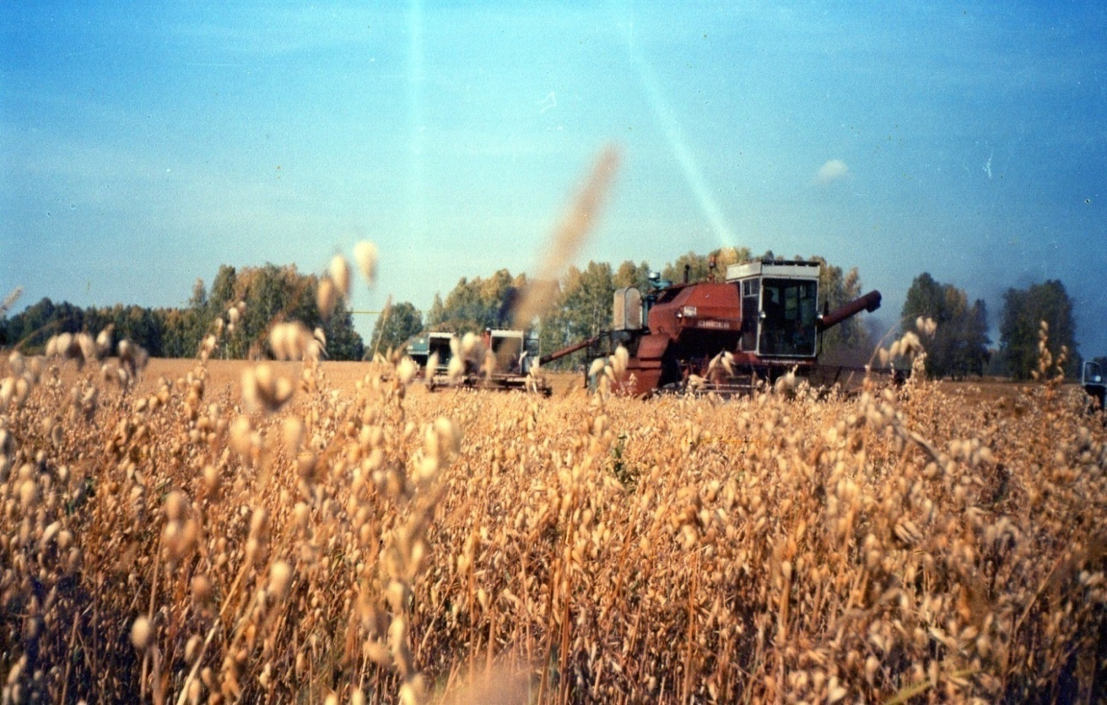

**18 августа в 15.00 ч в СДК ст.Безменово**

***Праздник ТРУДА,***

***посвящённый ДНЮ СЕЛА и***

***90-летию основания «Черепановского зерносовхоза»***

***1929-2019***

1929г -«Черепановский зерносовхоз»

1934г - «Черепановский совхоз»

1960г - ОПХ «Черепановское»

2008 /2012 -ЗАО «Безменовское»

**ПРИГЛАШАЕМ**

**всех жителей, бывших работников и ветеранов ОПХ!!!**

**В программе:**

История совхоза - история села, чествование ветеранов ОПХ и села, концертные номера, открытие «Рябинового парка имени директора совхоза и заслуженного агронома П.Д. Захарова

*С уважением администрация Безменовского сельсовета,*

*СДК и Совет ветеранов*